
课程设计/实习总结报告

课程设计名称 | 单片机综合设计
专业
班级
学号
姓名
指导老师

信息科学技术学院
2024年7月

目录
1、单片机开发板的焊接与调试 *
键入章标题(第 2 级) *
键入章标题(第 3 级) *
2、秒表设计 *
键入章标题(第 2 级) *
键入章标题(第 3 级) *
3、交通灯控制器设计 *
键入章标题(第 2 级) *
键入章标题(第 3 级) *
4、简易数字电压表设计 *
键入章标题(第 2 级) *
键入章标题(第 3 级) *
5、基于TLC5615信号发生器设计 *
键入章标题(第 2 级) *
键入章标题(第 3 级) *
6、设计——具有闹铃功能的：数字钟设计 *
键入章标题(第 2 级) **
键入章标题(第 3 级) *

NOTE: * 表明具体所在页码 ---此内容不要打印

设计环节一： 单片机开发板的焊接与调试
（说明：本环节应包含(1)单片机开发板的构成框图、(2)焊接的元件清单、(3)焊接后的开发板照片、(4)焊接过程中的注意事项总结。(5) PCB的调试 ；(6)该段说明文字 请在打印时删除。）

设计环节二： 秒表设计
（说明：本环节应包含(1)秒表设计的功能总体描述、(2)秒表设计的程序流程图、(3)秒表实现的C程序、(4) 系统设计的调试 ；(5)程序设计中的注意事项总结。该段说明文字 请在打印时删除。）

（用VISIO的示例如下，该段说明文字 请在打印时删除。）
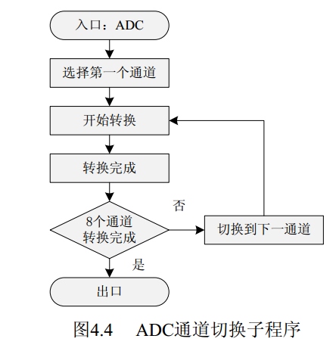

设计环节三：交通灯控制器设计
（说明：本环节应包含(1)交通灯设计的功能总体描述、(2) 交通灯设计的程序流程图、(3) 交通灯实现的C程序、(4) 系统设计的调试 ；(5)程序设计中的注意事项总结。该段说明文字 请在打印时删除。）

设计环节四：简易数字电压表设计
（说明：本环节应包含(1) AD转换实现电压设计的功能总体描述、(2) AD转换实现电压设计的程序流程图、(3) AD转换实现电压实现的C程序、(4) 系统设计的调试 ；(5)程序设计中的注意事项总结。该段说明文字 请在打印时删除。）

设计环节五：基于TLC5615信号发生器设计
（说明：本环节应包含(1) DA转换实现电压设计的功能总体描述、(2) DA转换实现电压设计的程序流程图、(3) DA转换实现电压实现的C程序、(4) 信号发生的调试 ；(5)设计中的注意事项总结。该段说明文字 请在打印时删除。）

设计环节六：具有闹铃功能的数字钟设计仿真
（说明：本环节应包含(1) 数字钟设计的功能总体描述、(2) 数字钟仿真的电路截图和模块功能简介、(3) 数字钟仿真实现的C程序、(4) 系统设计的调试 ；(5)程序设计以及Proteus仿真中的注意事项总结。该段说明文字 请在打印时删除。）

总结：单片机综合设计的心得和总结

